**Адвокат у спорах пов`язаних з дітьми. Визначення місця проживання дитини, встановлення порядку спілкування з дітьми, позбавлення батьківських прав.**

**Визначення місця проживання дитини.**

Місце проживання дитини, яка не досягла десяти років, визначається за згодою батьків. Місце проживання дитини, яка досягла десяти років, визначається за спільною згодою батьків та самої дитини. В разі, якщо батьки проживають окремо, місце проживання дитини, яка досягла чотирнадцяти років, визначається нею самою.

Не поодинокі випадки коли мати та батько, які проживають окремо, не дійшли згоди щодо того, з ким із них буде проживати малолітня та/або неповнолітня дитина. Такий спір між ними може вирішуватися органом опіки та піклування або в суді. Максимально ефективно вирішувати даний спір саме в суді, шляхом подання до суду позовної заяви про визначення місця проживання дитини (дітей).

В даній категорії справ, суд діє виключно в інтересах дитини. Під час розгляду справи, суд детально аналізує те, як батьки ставляться до дитини. Крім цього, суд бере до уваги: ступінь виконання батьківських обов’язків, стан здоров’я та фінансовий стан обох батьків, вік та фізичний стан дитини, можливість створення належних матеріально-побутових умов для дитини та можливість надання дитині усебічного розвитку, інші обставини які стосуються даної справи. Крім цього, береться до уваги і надання дитині виховання на належному рівні.

В разі, якщо дитина досягла від десяти до чотирнадцяти років, її місце проживання визначається за спільною згодою батьків та самої дитини.

Крім цього, якщо один із батьків зловживає алкоголем та/або наркотичними засобами або відсутній постійний дохід, суд не може визначити місце проживання із таким батьком та/або матір`ю.

Також, якщо один з батьків або інша особа самочинно, без згоди другого з батьків чи інших осіб, змінить місце проживання дитини (у тому числі і способом її викрадення), суд за позовом відповідної особи має право негайно постановити рішення про відібрання дитини і повернення її за попереднім місцем проживання

Варто зазначити, що відібрання дитини від батьків без позбавлення їх батьківських прав застосовується і у випадку якщо батьки або особи які їх замінюють:

* ухиляються від виконання своїх обов'язків по вихованню дитини;
* жорстоко поводяться з дитиною;
* є хронічними алкоголіками або наркоманами;
* вдаються до будь-яких видів експлуатації дитини, примушують її до жебракування та бродяжництва;
* в інших випадках, якщо залишення дитини у них є небезпечним для її життя, здоров'я і морального виховання (стаття 170 Сімейного кодексу України).

**Телефонуйте адвокату Рясному Владиславу Денисовичу для отримання безкоштовної юридичної консультації з вашого питання +380982892372 Вайбер, Телеграм, Ватсап.**

**Під час консультації адвокат оцінить перспективу справи та проаналізує вашу ситуацію.**

**Встановлення порядку спілкування батька який проживає окремо від дитини.**

Після розірвання шлюбу один із батьків який проживає із дитиною дуже часто зловживає своїми батьківськими правами та не надає можливості для зустрічі з дитиною після розлучення іншому батьку.

Проте, в разі якщо батьки не можуть мирним шляхом дійти згоди і визначити найбільш задовільний для всіх порядок спілкування дитини з батьком, який проживає окремо, то один із батьків повинен звернутись до суду або до органу опіки та піклування, для отримання відповідного рішення про встановлення порядку спілкування з дитиною.

Максимально ефективно вирішувати даний спір саме в суді, шляхом подання до суду позовної заяви про визначення порядку спілкування з дитиною.

Під час розгляду судом спорів між батьками щодо виховання дитини, суд визначає способи участі одного з батьків у вихованні дитини (періодичні чи систематичні побачення, можливість спільного відпочинку, відвідування дитиною місця його проживання тощо) місце та час їхнього спілкування.

Під час вирішення спору щодо участі одного з батьків у вихованні дитини береться до уваги:

* ставлення батьків до виконання своїх обов'язків;
* особиста прихильність дитини до кожного з них;
* вік дитини;
* стан її здоров'я;
* інші обставини, що мають істотне значення;
* стан психічного здоров'я одного з батьків;
* зловживання ним алкогольними напоями або наркотичними засобами.

В разі отримання рішення суду про встановлення способу спілкування з дитиною, таке рішення є обов'язковим до виконання. У разі ухилення від виконання рішення суду особою, з якою проживає дитина, суд за заявою того з батьків, хто проживає окремо, може передати дитину для проживання з ним. Особа, яка ухиляється від виконання рішення суду, зобов'язана відшкодувати матеріальну та моральну шкоду, завдану тому з батьків, хто проживає окремо від дитини.

**Позбавлення батьківських прав.**

В разі, якщо мати та/або батько недобросовісно виконують свої батьківські обов’язки, суд може застосувати крайній захід - позбавлення батьківських прав. Зазначена процедура спрямована на захист інтересів дитини від батьків, які належним чином не виконують своїх батьківських обов`язків перед дітьми.

Процедура позбавлення батьківських прав регулюється Цивільним кодексом та Сімейним кодексом України.

Позбавити особу батьківських прав можливо тільки в судовому порядку. Право на звернення до суду з позовом про позбавлення батьківських прав мають один з батьків, опікун, піклувальник, особа, в сім'ї якої проживає дитина, заклад охорони здоров'я, навчальний або інший дитячий заклад, в якому вона перебуває, орган опіки та піклування, прокурор, а також сама дитина, яка досягла чотирнадцяти років (ст. 165 Сімейного кодексу України).

З метою визначення доцільності позбавлення батьківських прав, суд до розгляду справи завжди залучає службу України у справах дітей, для отримання відповідних висновків, пояснень, тощо.

**Мати, батько можуть бути позбавлені судом батьківських прав, якщо вона, він:**

* не забрали дитину з пологового будинку або з іншого закладу охорони здоров'я без поважної причини і протягом шести місяців не виявляли щодо неї батьківського піклування;
* ухиляються від виконання своїх обов’язків щодо виховання дитини та/або забезпечення здобуття нею повної загальної середньої освіти;
* жорстоко поводяться з дитиною;
* є хронічними алкоголіками або наркоманами;
* вдаються до будь-яких видів експлуатації дитини, примушують її до жебракування та бродяжництва;
* засуджені за вчинення умисного кримінального правопорушення щодо дитини.

В разі виникнення будь-якої із зазначених вище ситуацій, виникають реальні підстави для ініціювання справи про позбавлення прав на батьківство.

**Ухвалення судового рішення про позбавлення батьківських прав тягне за собою наступні наслідки:**

1) Особа, позбавлена батьківських прав: втрачає особисті немайнові права щодо дитини та звільняється від обов'язків щодо її виховання;

2) Особа, позбавлена батьківських прав: перестає бути законним представником дитини;  
3) Особа, позбавлена батьківських прав: втрачає права на пільги та державну допомогу, що надаються сім'ям з дітьми;  
4) Особа, позбавлена батьківських прав: не може бути усиновлювачем, опікуном та піклувальником;  
5) Особа, позбавлена батьківських прав: не може одержати в майбутньому тих майнових прав, пов'язаних із батьківством, які вона могла б мати у разі своєї непрацездатності (право на утримання від дитини, право на пенсію та відшкодування шкоди у разі втрати годувальника, право на спадкування);

6) Особа, позбавлена батьківських прав: втрачає інші права, засновані на спорідненості з дитиною.

Нагадаю, що у разі позбавлення батьківських прав особа не звільняється від обов’язку щодо утримання дитини. При задоволенні позовної заяви про позбавлення батьківських прав, суд одночасно вирішує питання про стягнення аліментів на дитину.

**Нас рекомендують, тому що:**

1. Після укладання договору з адвокатом у вас гарантовано буде з ним зворотній зв'язок;

2. Правильна юридична стратегія. Способи захисту – перевірені багаторічною практикою. Адвокат докладатиме максимальних зусиль, щоб надати вам потрібний результат;

3. Відсутність голослівних обіцянок. Тільки після детального аналізу індивідуальної ситуації адвокат може вибрати правильну стратегію захисту;

4. Співробітництво засноване на договорі який укладено у письмовій формі. Умови роботи адвоката повністю відображені у договорі. Вся робота здійснюється строго на підставі та в рамках договору;

5. Вузька спеціалізація адвоката. За понад 7 років захисту громадян у галузі сімейного права адвокат та його команда юристів отримали безцінний досвід, який дозволяє досягти позитивного результату для клієнта;

6. Участь клієнта – необов'язково. Укладаючи договір із нами, адвокат має можливість представляти ваші інтереси в судах усіх інстанцій, перед правоохоронними органами та іншими органами державної влади, без вашої участі, заощаджуючи ваш час.

**Приклади виграних нами справ щодо позбавлення батьківських прав, визначення місця проживання дитини, усунення перешкод у спілкуванні з дитиною.**

1. **Отримали рішення про позбавлення матері батьківських прав та стягнення з неї аліментів на утримання дитини.**

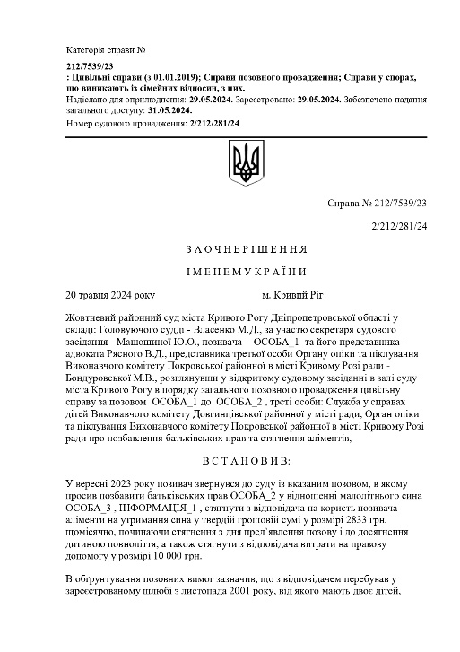

<https://reyestr.court.gov.ua/Review/119350497>

1. **Отримали рішення про визначення місця проживання дитини та стягнення аліментів на утримання дитини.**

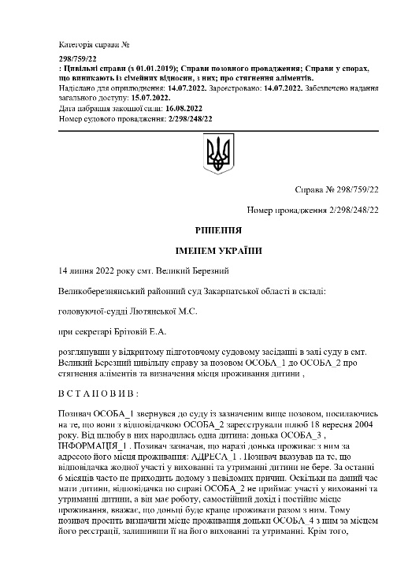

<https://reyestr.court.gov.ua/Review/105222656>

1. **Отримали рішення про усунення перешкод у спілкуванні з дитиною.**

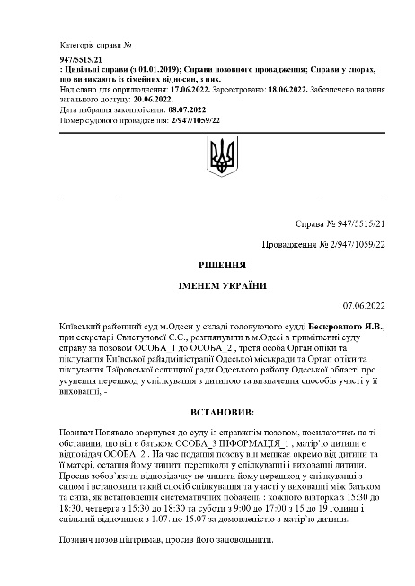

<https://reyestr.court.gov.ua/Review/104812131>

**Вам потрібна юридична допомога адвоката по сімейним справам?**

**Телефонуйте адвокату Рясному Владиславу Денисовичу для отримання безкоштовної юридичної консультації з вашого питання +380982892372 Вайбер, Телеграм, Ватсап.**